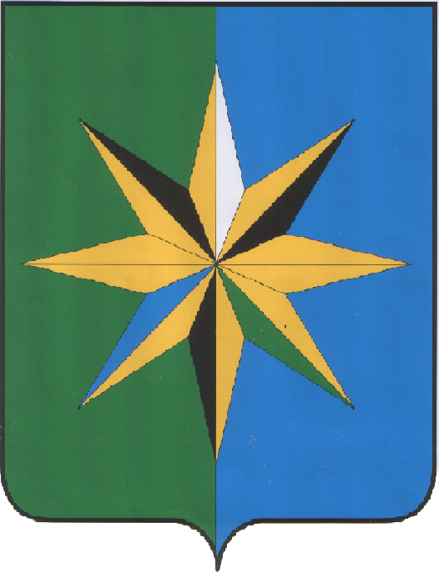

АДМИНИСТРАЦИЯ ВЕРХНЕХАВСКОГО МУНИЦИПАЛЬНОГО
РАЙОНА ВОРОНЕЖСКОЙ ОБЛАСТИ

ПОСТАНОВЛЕНИЕ

от 15 мая 2014г. № 390
с. Верхняя Хава

Об утверждении Положения об Общественном Совете при администрации Верхнехавского муниципального района

На основании Федерального закона от 06.10.2003 №131-ФЗ «Об общих принципах организации местного самоуправления в Российской Федерации», в целях повышения эффективности взаимодействия населения с органами местного самоуправления, поддержания общественного согласия при решении важнейших социально - экономических вопросов администрация Верхнехавского муниципального района

ПОСТАНОВЛЯЕТ:

1. Утвердить Положение об Общественном Совете при администрации Верхнехавского муниципального района (прилагается).
2. Организационно-техническое обеспечение формирования и деятельности Общественного Совета при администрации Верхнехавского муниципального района возложить на отдел по информационным технологиям, организационной работе и муниципальной службе администрации Верхнехавского муниципального района.
3. Контроль за исполнением настоящего постановления возложить на руководителя аппарата администрации Верхнехавского муниципального района Боброва В.Ф.

Глава администрации Верхнехавского
муниципального района С.А.Василенко

